Использование протокола ARP

Протокол ARP может быть использован при передаче пакета в некоторой
подсети. Пакет с известным IP-адресом назначения передаётся на уровень MAC
(например Ethernet) и выполняет инкапсуляцию. В нормальной ситуации ядро сетевойОС хранит таблицу соответствия MAC и IP-адресов. Если MAC-адрес назначения не известен, то для его восстановления используется протокол ARP.
ARP-сообщения инкапсулируются в Ethernet-кадры (Length/Type = 0806h). В дополнение к запросу и ответу, предусмотрен еще один вид ARP- сообщений -- ARP probe или, по-другому, gratuitous ARP request (RFC 5227) (Op = 1, как у обычного запроса). Что позволяет, например, при загрузке ОС, обнаружить конфликты IP-адресов и параллельно оповестить все станции в подсети о «возникновении» у сетевого интерфейса нового IP-адреса (согласно RFC эти шаги должны следовать друг за другом, но на практике обычно совмещены). «Исчезновение» IP-адреса, например, при нормальном
завершении работы ОС, не анонсируется.

ARP proxy (чаще proxy ARP) (RFC 1027) в связке с directed broadcast forwarding позволяет организовать прозрачный шлюз (transparent gateway).
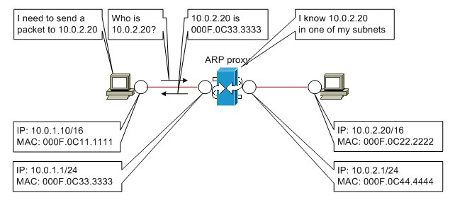
Включение ARP proxy разрешает шлюзу отвечать на ARP-запрос из одной своей подсети в отношении IP-адреса из другой своей подсети (подставлять свой MAC-адрес). Такой запрос может возникнуть только если запрашивающая станция считает что запрашиваемая станция находится в той же подсети. Это возможно в специфичных топологиях (не совсем правильных, но массово применявшихся на ранних этапах развития КС).

